**Практическая работа 9.**

**Тема:** Создание информационной системы

**Цель:** Научится создавать информационную систему

**Вариант – 6.**

**1:** Я создал систему авторизации в прикладной программе (Рисунок 1).

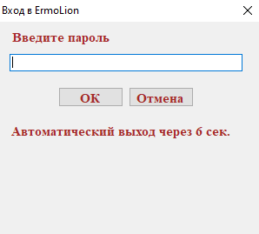

Рисунок 1 – Диаграмма размещения

**2:** Я создал в прикладной программе страницы с базой данных (Рисунок 1).

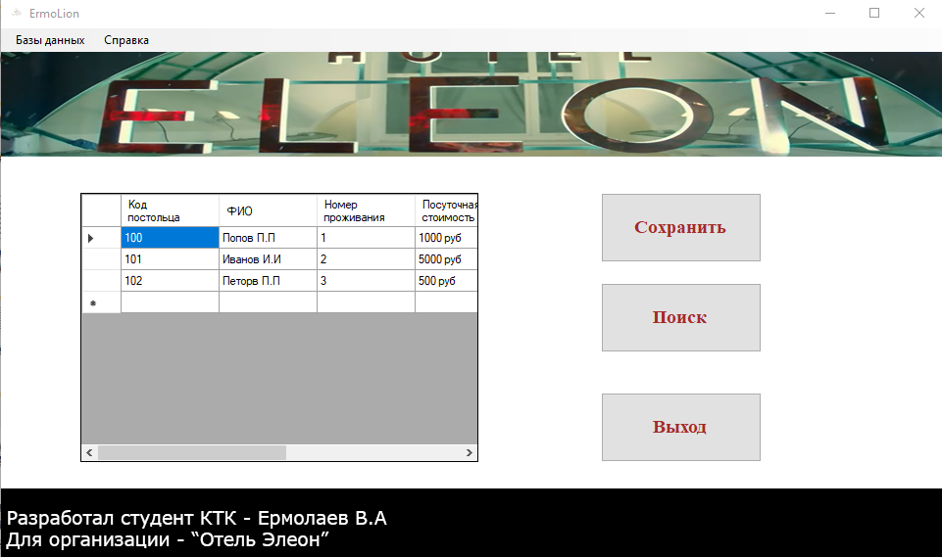

Рисунок 2 – Главная страница

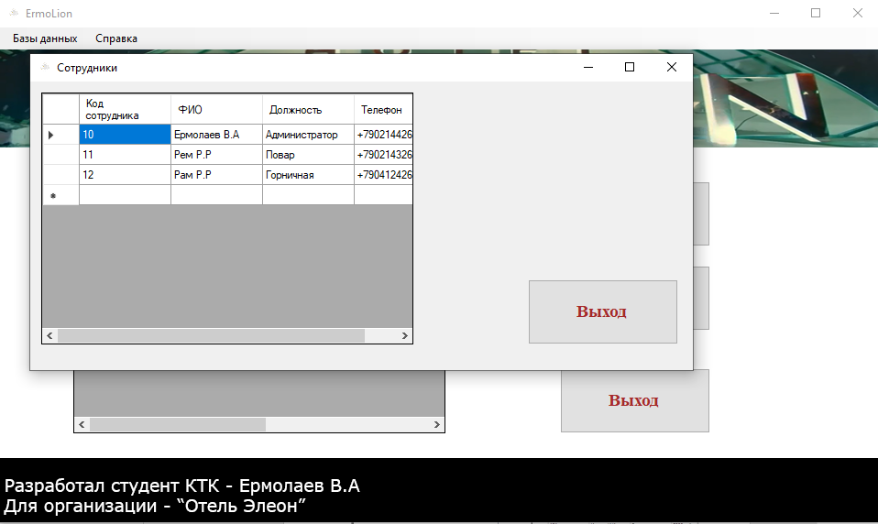

Рисунок 3 – Сотрудники

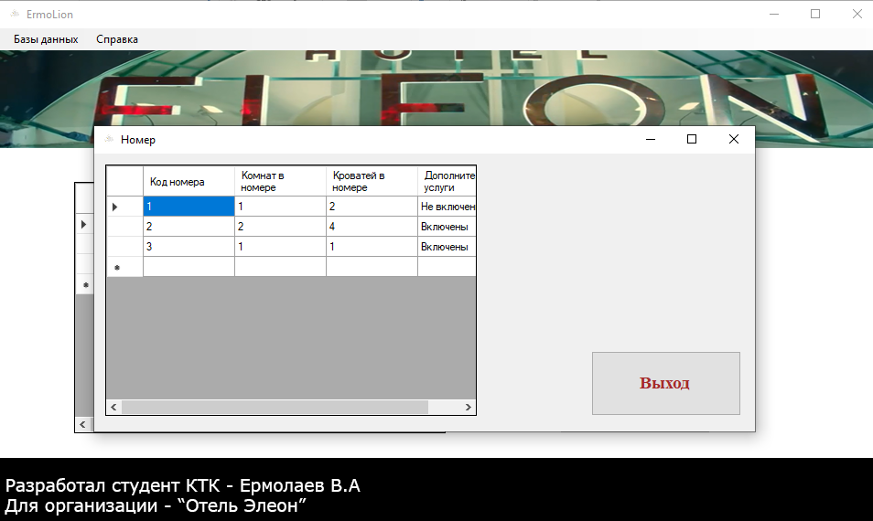

Рисунок 4 – Номера

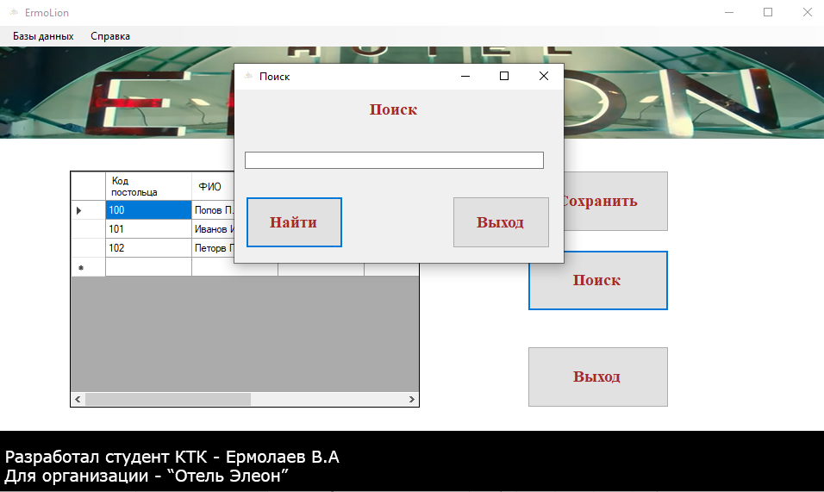

Рисунок 5 – Поиск

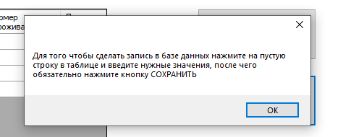

Рисунок 6 – Руководство

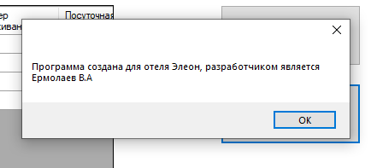

Рисунок 7 – Авторские права

**Вывод:** Я могу сделать вывод о том, что я научился правильно создавать информационную систему